老師抱歉，剛剛誤解了公式的含意，圖一是更正公式以後所繪製出來的， $L$ 的範圍是從 $1$ 到 $10$ 間格 $1$ 的2D圖，除了 $L=1$ 以外的圖形都重疊於黃色那條曲線，但唯獨 $L=1$ 時會收斂至 $0$，所以我單獨把 $L=1$ 附近的圖重新繪製，把區間與間格縮小至從 $0.1$ 到 $3$ 間格 $0.1$ 繪製，從圖二中發現 $L$ 的值大約到 $1$ 至 $2$ 之間後，落下的曲線曲率就不再有明顯的變化了，才會導致在繪製無限長時， $L=2$ 的圖形與無限長的圖形極為相似。

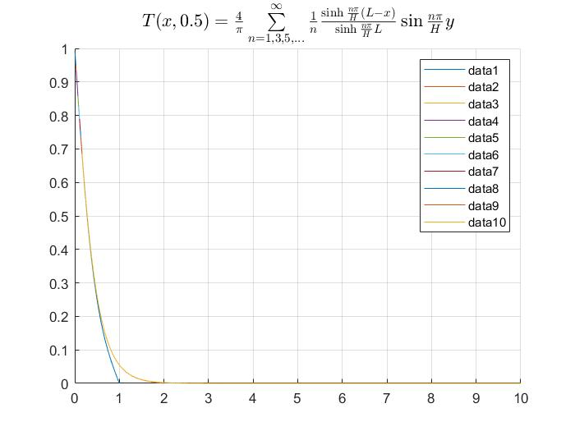

圖一 $L$ 從1至10間格1的2D圖

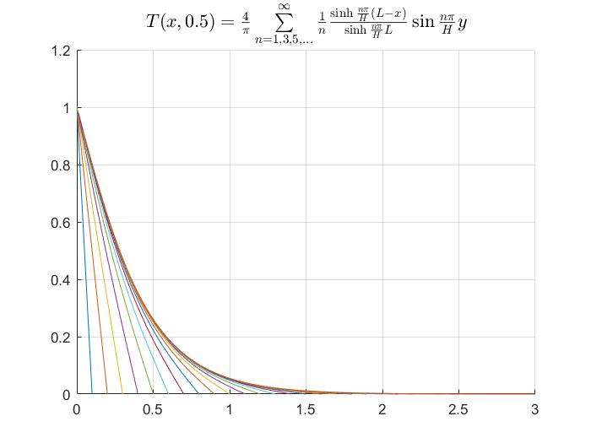

圖二 $L$ 從0.1至3間格0.1的2D圖